Архитектура семейного планировщика путешествий
Компоненты данные и сценарии работы
Выпускной проект Пановой Анны
по курсу «Профессия Вайб-кодер»
Октябрь 2026 года
Приложение объединяет Telegram-бота и веб-кабинет. Оба интерфейса используют одну учётную запись, общие правила планирования и общую базу поездок. ИИ помогает подобрать места, учесть пожелания и подготовить изменения, а программа проверяет данные и управляет сохранением результата.

1. Общая схема
Проект построен как модульное Python-приложение. Бот и веб-сервис запускаются отдельными процессами и используют общий код и SQLite. Разделение на модули позволяет проверять планирование, память, доступ, изображения и PDF независимо.
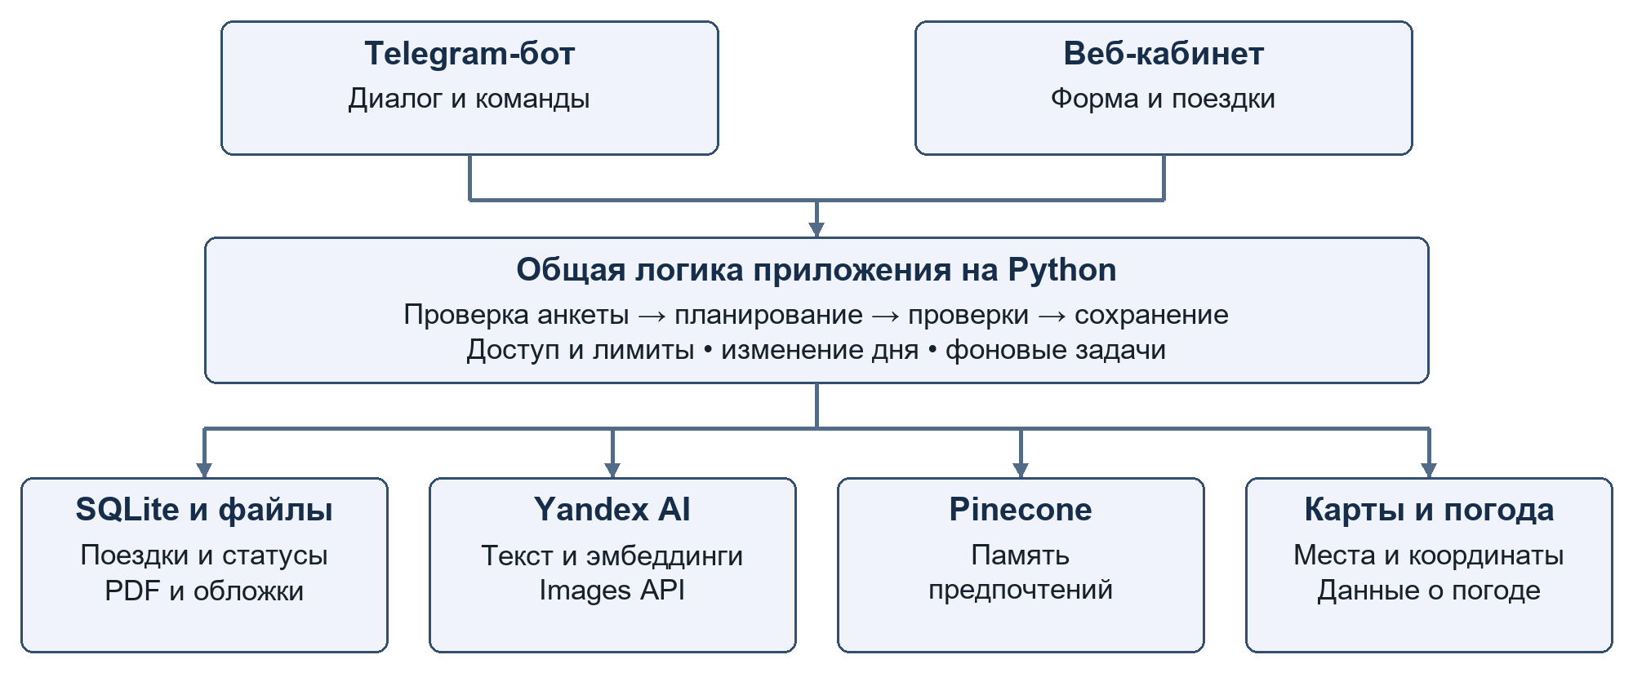
Схема 1. Основные компоненты и связи между ними.

2. Компоненты и выбор технологий
Компонент | Роль и причина выбора
Telegram и веб | pyTelegramBotAPI для диалога и уведомлений; FastAPI и HTML/CSS/JavaScript для кабинета. Пользователь выбирает удобный интерфейс.
Модели данных | Pydantic описывает анкету, день и маршрут. Одинаковые структуры используются при обработке запросов и сохранении.
Планировщик | planner.py и специализированные city_* / source_* модули разделяют подбор мест, составление расписания и проверки.
ИИ и изображения | YandexGPT вызывается через HTTP. Yandex Cloud Images создаёт обложки отдельным запросом. Провайдеры скрыты за отдельными клиентами.
Хранение | SQLite хранит основное состояние без отдельного сервера БД. Pinecone обеспечивает поиск подходящих предпочтений по смыслу.
География и погода | Картографические источники, Nominatim и Open-Meteo дают внешние данные. Leaflet отображает карту в кабинете.
Автоматизация и PDF | APScheduler запускает проверку напоминаний. ReportLab создаёт PDF. Фоновые обработчики обслуживают долгие веб-операции и обложки.

Такой стек достаточен для демонстрационного продукта с небольшой нагрузкой. Он сохраняет один источник пользовательских данных и позволяет отдельно тестировать правила. В рабочем пути используются прямые вызовы YandexGPT и Pinecone SDK; Haystack и OpenAI SDK в него не входят.

3. Создание поездки
Анкета и доступ. Проверяются даты, состав группы, окно дня, валюта, бюджет и право пользователя запускать генерацию. Некорректный ввод отклоняется до платной операции.
Учёт попытки. Приложение резервирует одну пользовательскую операцию и блокирует параллельный запуск для того же аккаунта. Одна операция может включать несколько внутренних обращений к ИИ.
Контекст. Получаются географические и погодные данные, а также подходящие сохранённые предпочтения. Места из ответа модели проверяются независимо.
Расписание. Выбирается городской или региональный путь. В зависимости от режима расписание составляет модель либо серверный алгоритм по подготовленным данным.
Проверка. Контролируются структура, даты, время, уникальность мест, география, семейные ограничения и бюджет. Неустранённые обязательные ошибки блокируют сохранение.
Сохранение. В веб-сценарии профиль, поездка и чек-лист сохраняются одной транзакцией. Telegram-бот сохраняет те же данные последовательными операциями. После этого обновляется память, а для новой веб-поездки может запускаться отдельная генерация обложки.

4. Варианты построения расписания
В демонстрационной конфигурации включены CITY_CANDIDATES_FIRST=1 и CITY_DETERMINISTIC_SCHEDULE=1. Сначала формируется проверенный набор городских мест, затем сервер строит расписание. В исходном коде эти переключатели по умолчанию выключены; при переносе конфигурация задаётся явно.
Режим | Что делает ИИ | Что делает программа
Обычный городской | Предлагает структурированный маршрут и ограниченные исправления. | Проверяет ответ и места; сохраняет только принятый результат.
Город по кандидатам | Предлагает названия; модельное расписание использует только разрешённые ID. | Проверяет и фиксирует набор мест, восстанавливает названия по ID, проверяет расписание.
Серверное городское расписание | Помогает дополнить кандидатов и выбрать ID по пожеланиям, когда это нужно. | Рассчитывает дни, время, паузы и свободные даты. Не переключается скрыто на модельное расписание при отказе.
Регион | Предлагает локальные базы и места; при отсутствии подходящих карточек может составлять расписание. | Проверяет территорию и места. При наличии карточек условий посещения строит расписание по ним и проверяет перемещения.

Карточки условий посещения содержат сведения с источниками и отдельно обозначенные оценки. Когда для региона подходящие карточки есть, но их недостаточно для допустимой программы, система объясняет ограничение. Она не заменяет недостающие факты произвольным модельным ответом.
Если проверенного содержания хватает лишь на часть дат, сервер может сохранить весь календарь поездки с программными и свободными днями. Отчёт объясняет это распределение. Он описывает возможности найденного набора, а не доказывает отсутствие других достопримечательностей в регионе.

5. Изменение выбранного дня
Пользователь задаёт пожелание к одному дню. В модель передаются исходный день, фиксированные параметры поездки, допустимые места и доступный остаток бюджета. В городском режиме используются сохранённые кандидаты, исключая места других дней.
Полученный вариант проходит обычные проверки и отдельный смысловой аудит: выполнено ли пожелание, а не только соблюдён ли формат JSON. При сохранении проверяется версия поездки. Неудачная правка или конфликт с более новой версией не перезаписывает прежний маршрут.

6. Данные и персональная память
Хранилище | Содержимое
SQLite | Профили, параметры и JSON поездок, чек-листы, статусы напоминаний, журнал памяти, задания генерации, приглашения, лимиты, хеши ссылок входа и сведения об обложках.
Pinecone | Векторные записи предпочтений и отзывов в отдельной области пользователя. Полные маршруты остаются в SQLite.
Файлы | PDF, изображения, географический кэш и диагностические материалы. Они отделены от исходного кода.

RAG-подход здесь означает поиск подходящих сведений перед обращением к модели. Для текста предпочтений создаётся векторное представление; Pinecone находит близкие записи. Приложение дополнительно проверяет владельца и соответствие направления, а затем добавляет найденное в контекст. Текущая анкета имеет приоритет над прежней памятью.
Отдельная область памяти, или namespace, разделяет записи разных пользователей. Это организация хранения, а не отдельный пользовательский чат. Команды просмотра и очистки памяти позволяют управлять персонализацией. Удаление аккаунта также учитывает внешнюю память; использованные квоты не обнуляются удалением профиля.

7. Доступ и контроль расходов
Демонстрационный доступ работает в режиме ACCESS_MODE=invite. Личное приглашение по умолчанию предназначено одному человеку, действует 7 дней с момента создания и даёт 5 попыток создания или ИИ-изменения поездки суммарно за весь срок. Просмотр и PDF эти попытки не расходуют. Приглашение можно отозвать.
Владелец и открытый режим имеют отдельный настраиваемый суточный лимит; значение по умолчанию в коде — 3. Для гостя действует его общий остаток, поэтому пять разрешённых попыток можно использовать за один день. Дополнительно предусмотрены общие ограничения расходов и самостоятельные квоты обложек и операций памяти. Эти настройки не следует смешивать с числом запросов к провайдеру.
Команда /web выдаёт одноразовую ссылку входа. После её использования сервер создаёт подписанную сессию, проверяет владельца данных и защищает изменяющие запросы от подделки. Срок ссылки по умолчанию — 15 минут, сессии — 24 часа. Для публичного кабинета используется HTTPS; секреты передаются через окружение и не включаются в публичные файлы.

8. Фоновые операции и автоматизация
Фоновая веб-генерация сохраняет квитанцию и статус задания в SQLite. Повторный запрос с тем же ключом не должен создавать новую платную операцию. Обновление страницы восстанавливает наблюдение за заданием. На веб-процесс предусмотрено два рабочих места; незавершённая операция после аварийного перезапуска автоматически платно не повторяется.
Обложки выполняются отдельным фоновым обработчиком после сохранения маршрута, если функция включена. Клиент отправляет один синхронный запрос в Yandex Cloud Images API; ожидание скрыто от пользователя фоновым выполнением внутри приложения. Ответ сохраняется локально. Долгого опроса операции у провайдера нет, а ошибка картинки не удаляет поездку.
Промпт изображения получает только направление, страну и даты. В него не передаются возраст детей, бюджет и личные пожелания. Интерфейс помечает результат как ИИ-иллюстрацию, а не фотографию места. Просмотр сохранённой картинки не оплачивается повторно.
Процесс бота проверяет напоминания раз в пять минут. Типовой график: за три дня до поездки в 10:00, накануне в 18:00 и в каждый день поездки в 08:00. Утреннее сообщение относится к текущему дню. Часовой пояс настраивается; бот должен работать. Отслеживание конкретных авиарейсов не предусмотрено.
PDF формируется локально из сохранённой поездки и включает программу, бюджет, чек-лист и схему расположения точек. Это не подробная дорожная карта. Нового вызова текстовой модели для скачивания PDF не требуется.

9. Схема размещения и границы системы
Dockerfile и compose.yaml описывают веб-сервис с одним процессом Uvicorn и отдельный процесс бота. Они используют общий том /data, работают от непривилегированного пользователя и имеют ограничения записи. Веб-порт привязан к 127.0.0.1 сервера; внешний HTTPS-доступ должен обеспечивать обратный прокси. Проверка /health используется для контроля запуска. Логи ограничиваются по объёму.
Резервировать необходимо содержимое /data и настройки окружения безопасным способом. При переносе задаются адрес кабинета, ключи внешних сервисов, режим приглашений и переключатели планировщика. Конфигурация размещения описывает целевую схему; факт доступности домена подтверждается отдельной проверкой развёрнутого приложения.
Карта подтверждает идентичность и положение места, но не гарантирует актуальные часы, цены, наличие помещения или сезонную доступность. Для далёких дат погода может быть историческим ориентиром. Городское время дороги и транспортные расходы рассчитываются не полностью. Бюджет предварительный, в одной валюте RUB, EUR или USD; автоматического пересчёта валют нет.
Бронирование, оплата путешествий и интеграция с MAX не входят в реализованную архитектуру. Доступность внешних сервисов и достаточность данных ограничивают возможность построить конкретный маршрут. Программные проверки снижают ошибки, но не дают гарантии успешной генерации для любого запроса.

10. Навигация по исходному коду
Интерфейсы: bot.py, anketa.py, web_app.py, web/.
Сценарии: web_service.py, planner.py.
Данные и доступ: schemas.py, db.py, memory.py, access_control.py, web_auth.py, privacy.py.
Город: city_planner.py, city_deterministic.py, city_edit_service.py.
Регионы: candidate_grounding.py, source_planning.py, regional_skeleton.py, regional_routing.py.
Дополнительные функции: generation_jobs.py, trip_covers.py, yandex_art.py, reminders.py, pdf_export.py.

